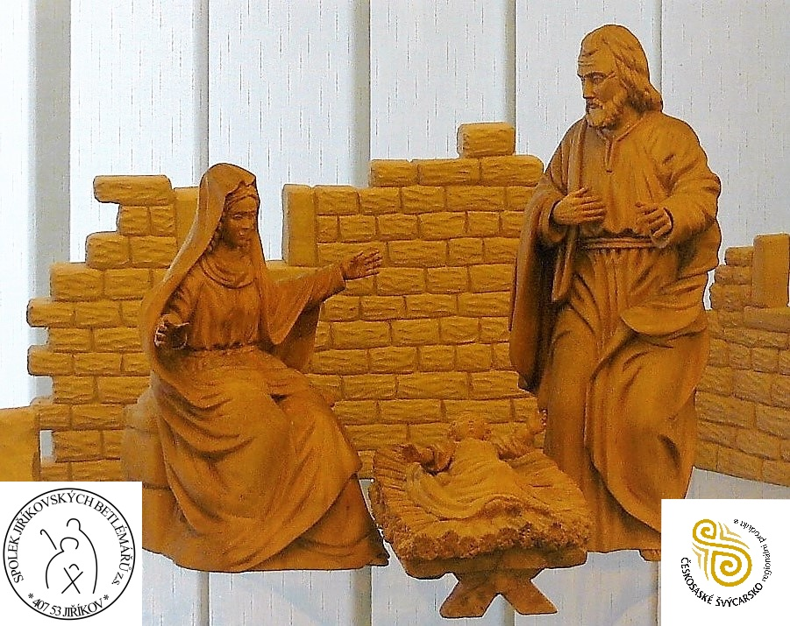

Řezba Jaroslava Blažka z Rumburku.

Město Jiříkov, ŘK farnost Jiříkov, Schrödingerův inst. a jiříkovští betlémáři Vás srdečně zvou na předvánoční program v Jiříkově.
26. 11. 2021 - 14,30 – 18 hod. zahájení adventních trhů a výstavy betlémů.

26.11.2021 – 17 hod. rozsvícení vánočního stromu na náměstí s programem.

Každou adventní neděli od 14 hod. varhanní koncert ve filipovské bazilice.

12. 12. 2021 - 14,30 hod. filipovská bazilika - začátek jiříkovské betlémské cesty s průvodním slovem ( prohlídka betlému v bazilice, v klášterní kapli, betlém v Kutnohorské ul., ve farním kostele, ve spořitelně a prohlídka dětských betlémů ve výlohách).

Výstava betlémů v jiříkovské spořitelně bude otevřena:
Ne. 28.11.2021 14 - 17 hod. So. 25.12. 14 - 17 hod.
Ne. 5.12. 14 - 17 hod. Ne. 26.12. 14 - 17 hod.
Ne. 12.12. 14 - 17 hod. Ne. 2.1.2022 14 - 17 hod.
Ne. 19.12. 14 - 17 hod. Ne. 9.1. 2022 14 - 17 hod.

